20.12.2016 № 105
Об утверждении границ и режима использования территорий объектов культурного наследия, расположенных в городе Гороховце Владимирской области

В соответствии с Федеральным законом от 25.06.2002 № 73-ФЗ «Об объектах культурного наследия (памятниках истории и культуры) народов Российской Федерации», постановлением Губернатора области от 17.10.2007 № 774 «Об утверждении Положения о Государственной инспекции по охране объектов культурного наследия администрации Владимирской области» постановляю:
- Утвердить:
1.1. Границы территории объекта культурного наследия регионального значения «Дом Балуевой, Ларина, Шумиловой», 1914 г., (Владимирская область, город Гороховец, ул. Ленина, д. 14) согласно приложению № 1.
1.2. Границы территории объекта культурного наследия местного (муниципального) значения «Дом Карликова», нач. ХХ в., (Владимирская область, город Гороховец, ул. Ленина, д. 16) согласно приложению № 2.
1.3. Границы территории объекта культурного наследия регионального значения «Дом Карликовых», 1914 г., (Владимирская область, город Гороховец, ул. Ленина, д. 16а) согласно приложению № 3.
1.4. Границы территории объекта культурного наследия регионального значения «Дом Шорина», кон. XIX в., (Владимирская область, город Гороховец, ул. Ленина, д. 18) согласно приложению № 4.
1.5. Границы территории объекта культурного наследия регионального значения «Дом Носкова», кон. XIX в., (Владимирская область, город Гороховец, ул. Ленина, д. 20) согласно приложению № 5.
1.6. Границы территории объекта культурного наследия регионального значения «Дом жилой», кон. XIX в., (Владимирская область, город Гороховец,
ул. Ленина, д. 26) согласно приложению № 6.
1.7. Границы территории объекта культурного наследия регионального значения «Здание женской гимназии», 1903 г., (Владимирская область, город Гороховец, ул. Ленина, д. 41) согласно приложению № 7.
1.8. Границы территории объекта культурного наследия регионального значения «Дом жилой», кон. XIX в., (Владимирская область, город Гороховец,
ул. Ленина, д. 71) согласно приложению № 8.
1.9. Границы территории объекта культурного наследия регионального значения «Дом жилой», XIX век, (Владимирская область, город Гороховец,
ул. Ленина, д. 76) согласно приложению № 9.
1.10. Границы территории объекта культурного наследия регионального значения «Дом кузнеца Основа», XIX в., (Владимирская область, город Гороховец, ул. Ленина, д. 103) согласно приложению № 10.
1.11. Границы территории объекта культурного наследия регионального значения «Дом Котунина», XIX в., (Владимирская область, город Гороховец,
ул. Ленина, д. 127) согласно приложению № 11.
1.12. Режим использования территории объектов культурного наследия, указанных в подпунктах 1.1., 1.2., 1.3., 1.4., 1.5., 1.6., 1.7., 1.8., 1.9., 1.10. и 1.11.
согласно приложению № 12.
2. Контроль за исполнением данного постановления возложить
на начальника отдела государственного надзора и государственной охраны объектов культурного наследия.
3. Настоящее постановление вступает в силу со дня его официального опубликования.

Начальник Государственной инспекции Е.И. Гранкин

Приложение № 1
к постановлению Государственной инспекции

от 20.12.2016 № 105

Описание границ территории объекта культурного наследия
регионального значения «Дом Балуевой, Ларина, Шумиловой», 1914 г.,
(Владимирская область, город Гороховец, ул. Ленина, д. 14)

Границы территории объекта культурного наследия регионального значения «Дом Балуевой, Ларина, Шумиловой», 1914 г., (Владимирская область, город Гороховец, ул. Ленина, д. 14) (далее – Памятник) проходят следующим образом:
- от точки 1 до точки 2 – северная граница проходит вдоль проезжей части автомобильной дороги по улице Ленина, в четырех метрах от северного фасада Памятника;
- от точки 2 до точки 3 – восточная граница проходит по улице Подгорной,
в четырех метрах от восточного фасада Памятника;
- от точки 3 до точки 4 – южная граница проходит по дворовой части Памятника по направлению на северо-запад-запад, далее от точки 4 до точки 5 проходит в северном направлении, далее от точки 5 до точки 10 проходит
по границе земельного участка с кадастровым номером 33:09:010110:13;
- от точки 10 до точки 1 – западная граница проходит по улице Советской, вдоль проезжей части автомобильной дороги, в северном направлении, в шести метрах от западного фасада Памятника.

Карта (схема) границ территории
объекта культурного наследия регионального значения
«Дом Балуевой, Ларина, Шумиловой», 1914 г.,
(Владимирская область, город Гороховец, ул. Ленина, д. 14)

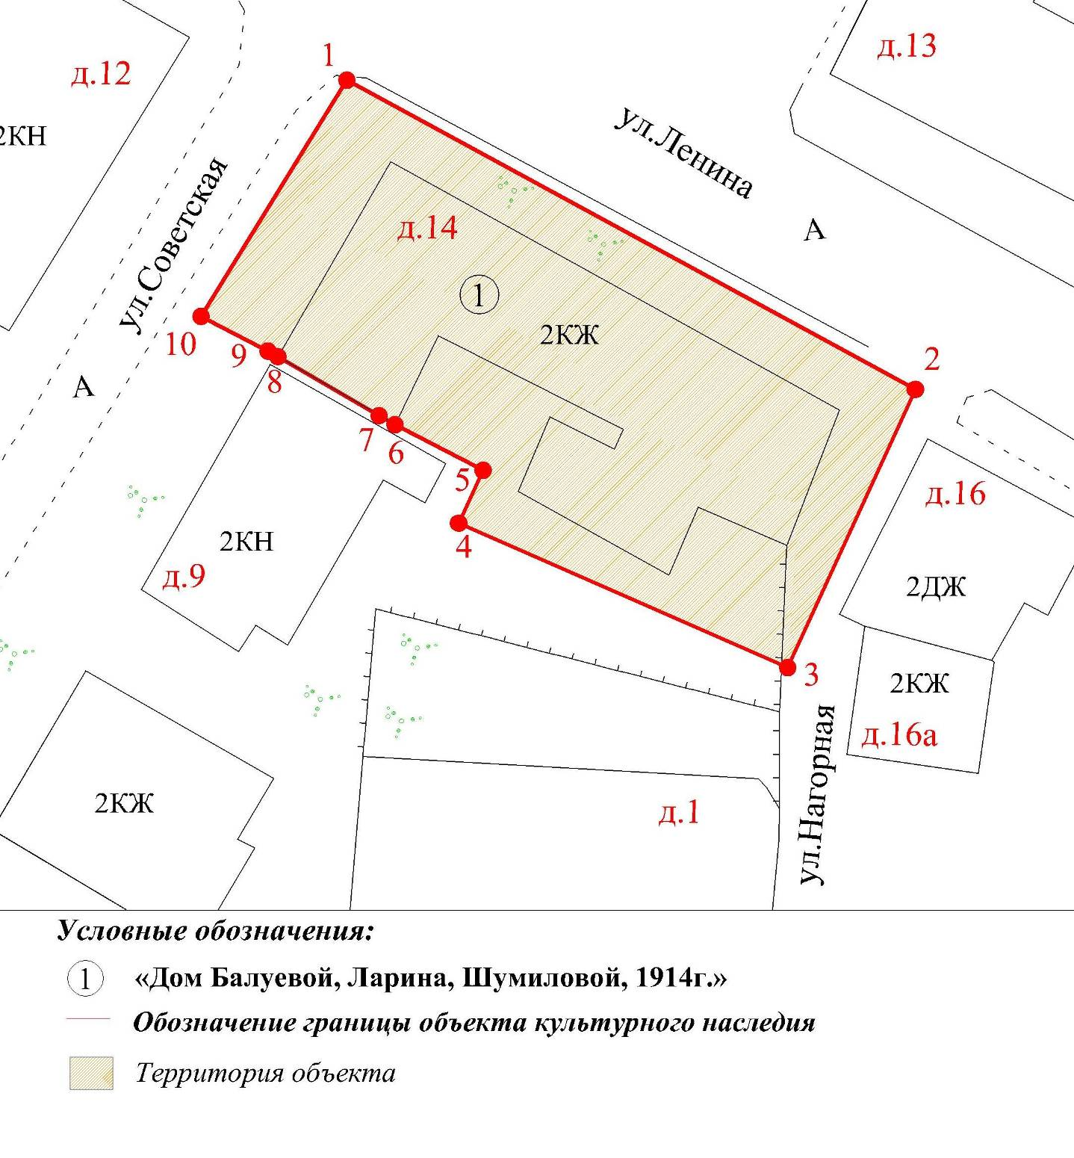

Координаты поворотных (характерных) точек к карте (схеме)
границ территории объекта культурного наследия регионального значения
«Дом Балуевой, Ларина, Шумиловой», 1914 г.,
(Владимирская область, город Гороховец, ул. Ленина, д. 14)

Наименование (номер) поворотной (характерной) точки | Координаты поворотных точек в системе координат МСК-33
Наименование (номер) поворотной (характерной) точки | X | Y
Точка 1. | 205210.99 | 362374.65
Точка 2. | 205184.28 | 362423.78
Точка 3. | 205160.22 | 362412.76
Точка 4. | 205172.71 | 362384.31
Точка 5. | 205177.27 | 362386.42
Точка 6. | 205181.21 | 362378.81
Точка 7. | 205182.01 | 362377.43
Точка 8. | 205187.09 | 362368.69
Точка 9. | 205187.59 | 362367.83
Точка 10. | 205190.59 | 362362.06

Приложение № 2
к постановлению Государственной инспекции

от 20.12.2016 № 105

Описание границ территории объекта культурного наследия
местного (муниципального) значения «Дом Карликова», нач. ХХ в.,
(Владимирская область, город Гороховец, ул. Ленина, д. 16)

Границы территории объекта культурного наследия местного (муниципального) значения «Дом Карликова», нач. ХХ в., (Владимирская область, город Гороховец, ул. Ленина, д. 16) проходят следующим образом:
- от точки 1 до точки 2 - северная граница проходит вдоль проезжей части автомобильной дороги по улице Ленина, в трех метрах от северного фасада
дома № 16;
- от точки 2 до точки 4 – восточная граница проходит вдоль восточного фасада дома № 16 и № 16а, в одном метре от него;
- от точки 4 до точки 5 – южная граница проходит по дворовой части домов № 16 и № 16а по направлению на запад, параллельно южному фасаду дома № 16а,
в девяти метрах от него;
- от точки 5 до точки 1 – западная граница проходит по улице Нагорной, вдоль проезжей части автомобильной дороги, в северном направлении, в трех метрах от западного фасада дома № 16 и № 16а.

Карта (схема) границ территории объекта культурного наследия
местного (муниципального) значения «Дом Карликова», нач. ХХ в.,
(Владимирская область, город Гороховец, ул. Ленина, д. 16)
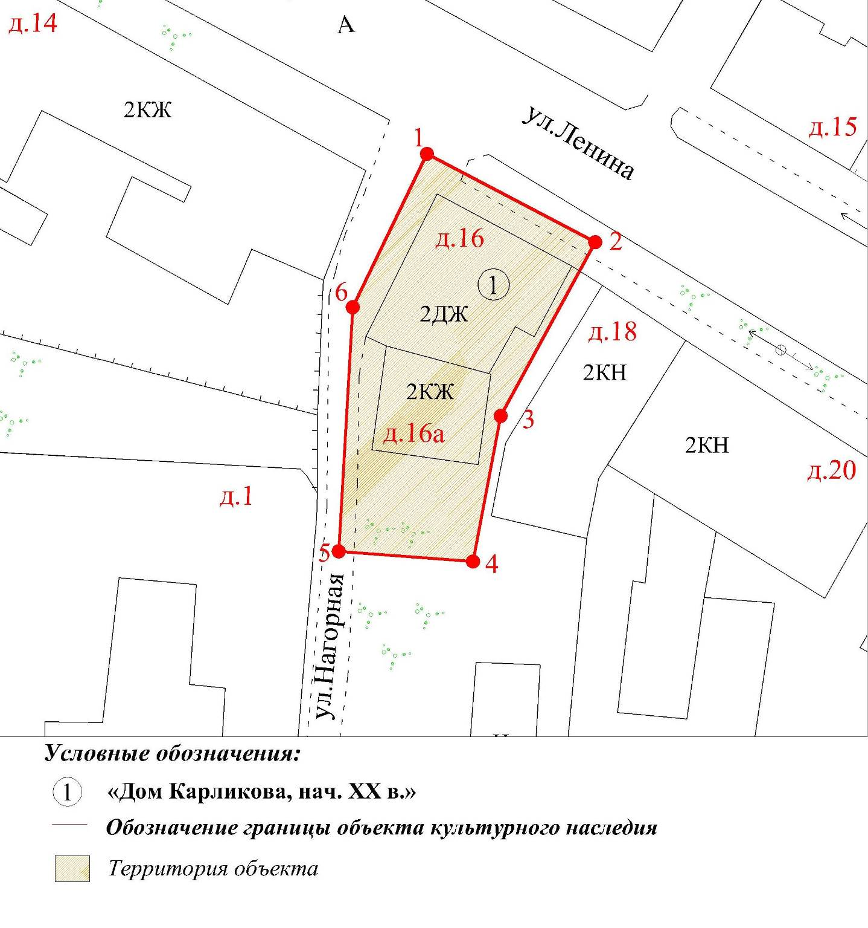

Координаты поворотных (характерных) точек к карте (схеме)
границ территории объекта культурного наследия
местного (муниципального) значения «Дом Карликова», нач. ХХ в.,
(Владимирская область, город Гороховец, ул. Ленина, д. 16)

Наименование (номер) поворотной (характерной) точки | Координаты поворотных точек в системе координат МСК-33
Наименование (номер) поворотной (характерной) точки | X | Y
Точка 1. | 205184.28 | 362423.78
Точка 2. | 205174.85 | 362441.75
Точка 3. | 205156.30 | 362431.65
Точка 4. | 205140.76 | 362428.68
Точка 5. | 205141.85 | 362414.32
Точка 6. | 205167.91 | 362415.82

Приложение № 3
к постановлению Государственной инспекции

от 20.12.2016 № 105

Описание границ территории объекта культурного наследия
регионального значения «Дом Карликовых», 1914 г.,
(Владимирская область, город Гороховец, ул. Ленина, д. 16а)

Границы территории объекта культурного наследия регионального значения «Дом Карликовых», 1914 г., (Владимирская область, город Гороховец, ул. Ленина, д. 16а) (далее – Памятник) проходят следующим образом:
- от точки 1 до точки 2 - северная граница проходит вдоль проезжей части автомобильной дороги по улице Ленина, в трех метрах от северного фасада
дома № 16;
- от точки 2 до точки 4 – восточная граница проходит вдоль восточного фасада дома № 16 и № 16а, в одном метре от него;
- от точки 4 до точки 5 – южная граница проходит по дворовой части домов № 16 и № 16а по направлению на запад, параллельно южному фасаду дома № 16а,
в девяти метрах от него;
- от точки 5 до точки 1 – западная граница проходит по улице Нагорной, вдоль проезжей части автомобильной дороги, в северном направлении, в трех метрах от западного фасада дома № 16 и № 16а.

Карта (схема) границ территории
объекта культурного наследия регионального значения «Дом Карликовых», 1914 г., (Владимирская область, город Гороховец, ул. Ленина, д. 16а)
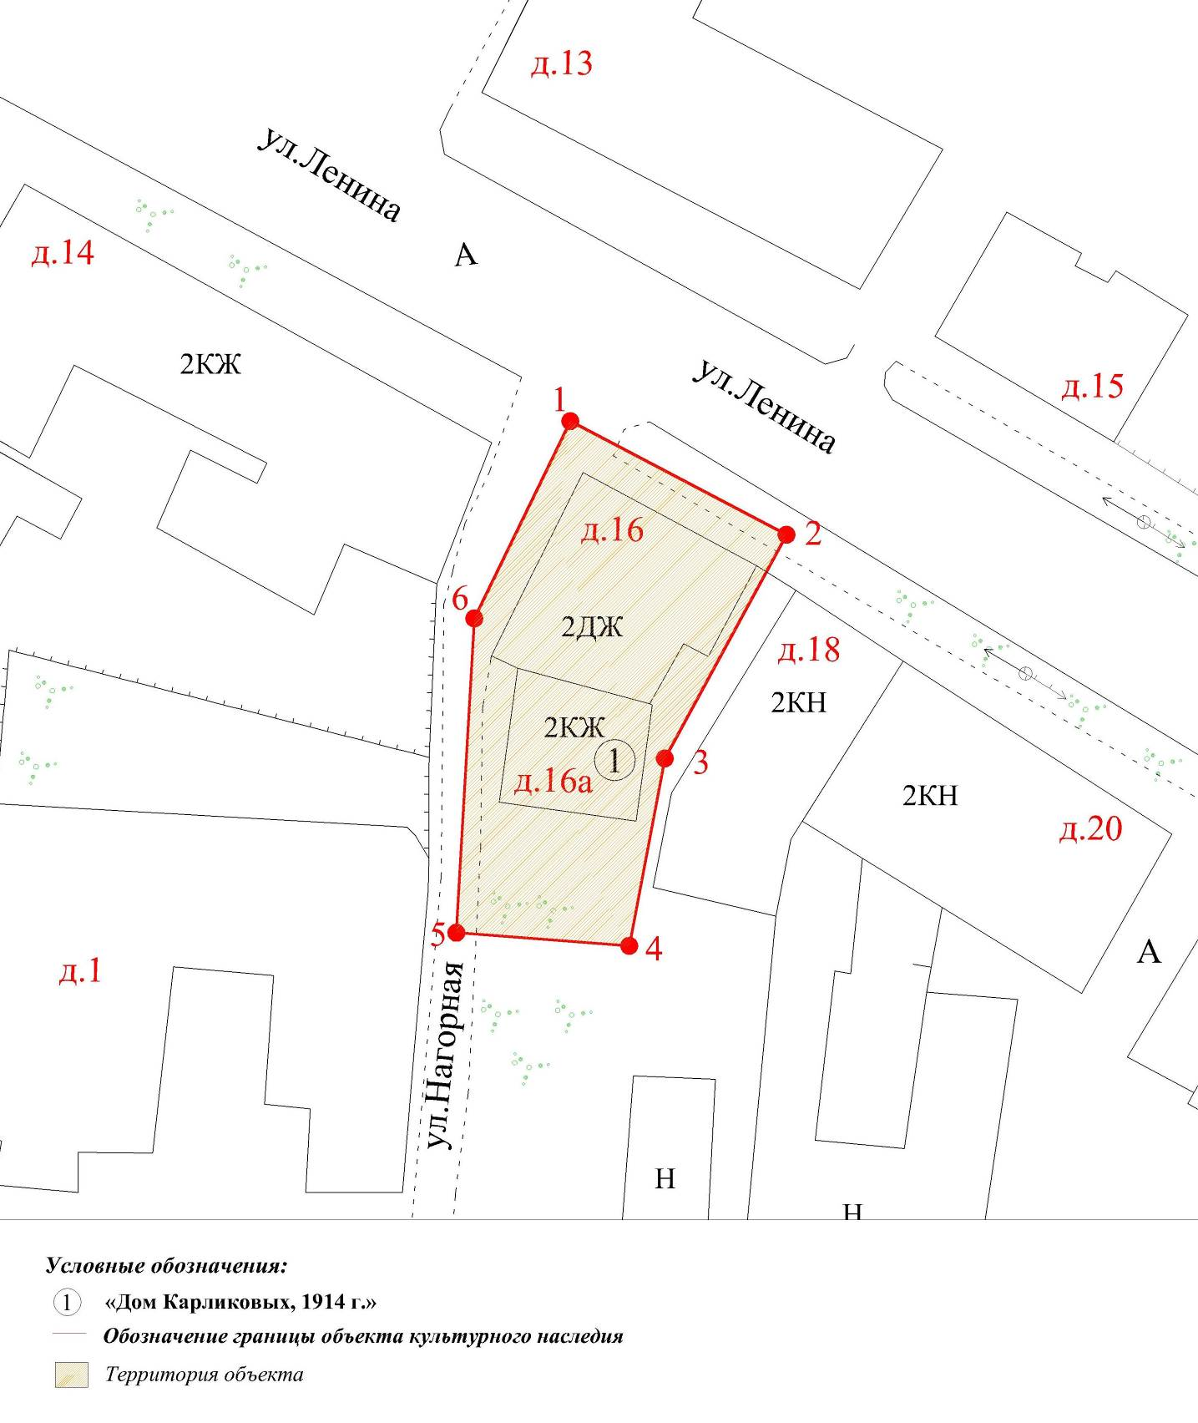

Координаты поворотных (характерных) точек к карте (схеме)
границ территории объекта культурного наследия регионального значения «Дом Карликовых», 1914 г., (Владимирская область, город Гороховец, ул. Ленина, д. 16а)

Наименование (номер) поворотной (характерной) точки | Координаты поворотных точек в системе координат МСК-33
Наименование (номер) поворотной (характерной) точки | X | Y
Точка 1. | 205184.28 | 362423.78
Точка 2. | 205174.85 | 362441.75
Точка 3. | 205156.30 | 362431.65
Точка 4. | 205140.76 | 362428.68
Точка 5. | 205141.85 | 362414.32
Точка 6. | 205167.91 | 362415.82

Приложение № 4
к постановлению Государственной инспекции

от 20.12.2016 № 105

Описание границ территории объекта культурного наследия
регионального значения «Дом Шорина», кон. XIX в.,
(Владимирская область, город Гороховец, ул. Ленина, д. 18)

Границы территории объекта культурного наследия регионального значения «Дом Шорина», кон. XIX в., (Владимирская область, город Гороховец, ул. Ленина, д. 18) проходят следующим образом:
- от точки 1 до точки 2 - северная граница проходит вдоль проезжей части автомобильной дороги по улице Ленина, в четырех метрах от северного фасада дома № 18 и № 20;
- от точки 2 до точки 3 – восточная граница проходит вдоль восточного фасада дома № 20, в трех метрах от него;
- от точки 3 до точки 4 – южная граница проходит по дворовой части домов
№ 18 и № 20, по направлению на запад, параллельно южному фасаду дома № 20,
в трех метрах от него, далее от точки 4 до точки 5 граница огибает дом № 20
в южном направлении, далее от точки 5 до точки 7 граница проходит
по направлению на запад до границы земельного участка с кадастровым номером 33:09:010110:710;
- от точки 7 до точки 1 – западная граница проходит в северном направлении, в двух метрах от западного фасада дома №18.

Карта (схема) границ территории объекта культурного наследия
регионального значения «Дом Шорина», кон. XIX в.,
(Владимирская область, город Гороховец, ул. Ленина, д. 18)
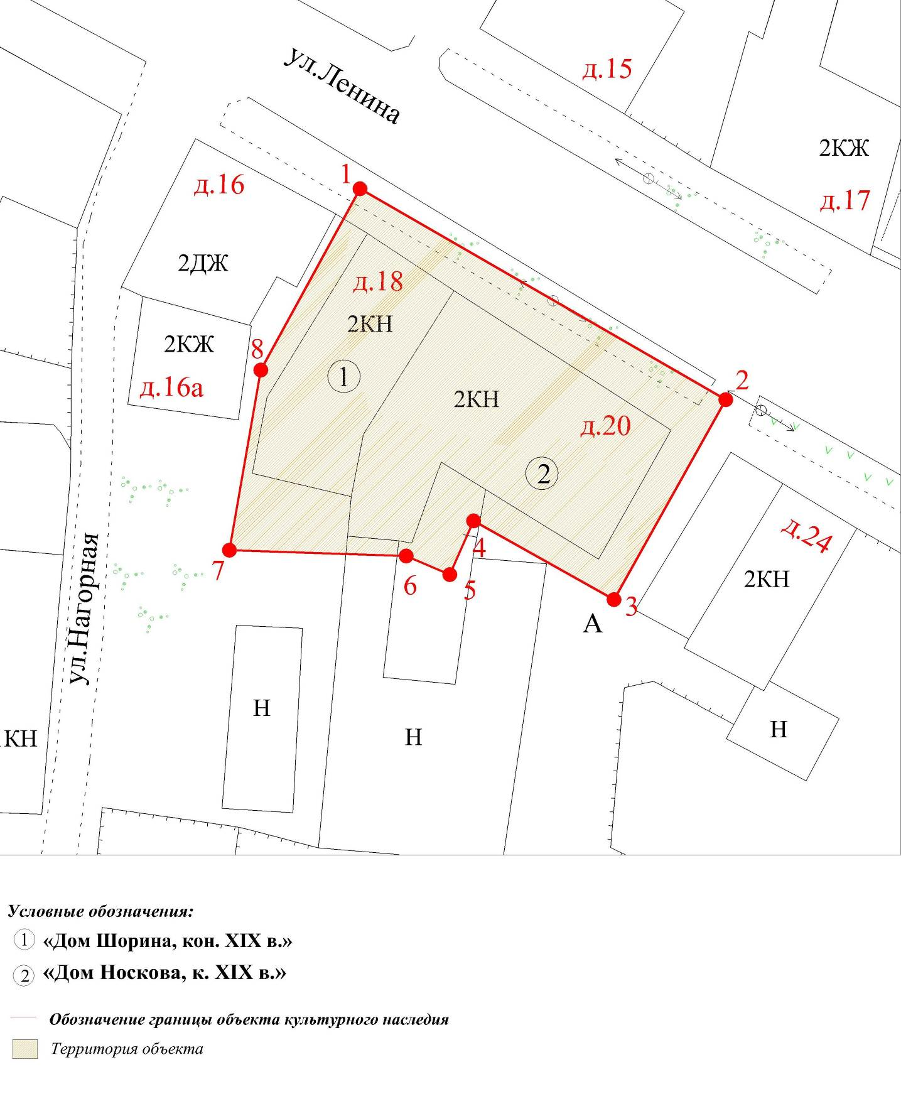

Координаты поворотных (характерных) точек к карте (схеме)
границ территории объекта культурного наследия
регионального значения «Дом Шорина», кон. XIX в.,
(Владимирская область, город Гороховец, ул. Ленина, д. 18)

Наименование (номер) поворотной (характерной) точки | Координаты поворотных точек в системе координат МСК-33
Наименование (номер) поворотной (характерной) точки | X | Y
Точка 1. | 205174.85 | 362441.75
Точка 2. | 205153.18 | 362479.38
Точка 3. | 205132.63 | 362467.88
Точка 4. | 205140.72 | 362453.45
Точка 5. | 205135.21 | 362451.00
Точка 6. | 205137.12 | 362446.51
Точка 7. | 205137.71 | 362428.32
Точка 8. | 205156.22 | 362431.56

Приложение № 5
к постановлению Государственной инспекции

от 20.12.2016 № 105

Описание границ территории объекта культурного наследия
регионального значения «Дом Носкова», кон. XIX в.,
(Владимирская область, город Гороховец, ул. Ленина, д. 20)

Границы территории объекта культурного наследия регионального значения «Дом Носкова», кон. XIX в., (Владимирская область, город Гороховец, ул. Ленина, д. 20) проходят следующим образом:
- от точки 1 до точки 2 - северная граница проходит вдоль проезжей части автомобильной дороги по улице Ленина, в четырех метрах от северного фасада дома № 18 и № 20;
- от точки 2 до точки 3 – восточная граница проходит вдоль восточного фасада дома № 20, в трех метрах от него;
- от точки 3 до точки 4 – южная граница проходит по дворовой части домов
№ 18 и № 20, по направлению на запад, параллельно южному фасаду дома № 20,
в трех метрах от него, далее от точки 4 до точки 5 граница огибает дом № 20
в южном направлении, далее от точки 5 до точки 7 граница проходит
по направлению на запад до границы земельного участка с кадастровым номером 33:09:010110:710;
- от точки 7 до точки 1 – западная граница проходит в северном направлении, в двух метрах от западного фасада дома №18.

Карта (схема) границ территории объекта культурного наследия
регионального значения «Дом Носкова», кон. XIX в.,
(Владимирская область, город Гороховец, ул. Ленина, д. 20)

Координаты поворотных (характерных) точек к карте (схеме)
границ территории объекта культурного наследия регионального значения «Дом Носкова», кон. XIX в., (Владимирская область, город Гороховец, ул. Ленина, д. 20)

Наименование (номер) поворотной (характерной) точки | Координаты поворотных точек в системе координат МСК-33
Наименование (номер) поворотной (характерной) точки | X | Y
Точка 1. | 205174.85 | 362441.75
Точка 2. | 205153.18 | 362479.38
Точка 3. | 205132.63 | 362467.88
Точка 4. | 205140.72 | 362453.45
Точка 5. | 205135.21 | 362451.00
Точка 6. | 205137.12 | 362446.51
Точка 7. | 205137.71 | 362428.32
Точка 8. | 205156.22 | 362431.56

Приложение № 6
к постановлению Государственной инспекции

от 20.12.2016 № 105

Описание границ территории объекта культурного наследия
регионального значения «Дом жилой», кон. XIX в.,
(Владимирская область, город Гороховец, ул. Ленина, д. 26)

Границы территории объекта культурного наследия регионального значения «Дом жилой», кон. XIX в., (Владимирская область, город Гороховец, ул. Ленина,
д. 26) (далее – Памятник) проходят следующим образом:
- от точки 1 до точки 2 - северная граница проходит вдоль проезжей части
по улице Ленина в восточном направлении, параллельно северному фасаду Памятника, в шести метрах от него;
- от точки 2 до точки 3 – восточная граница проходит по территории земельного участка дома №28 по улице Ленина, параллельно восточному фасаду Памятника , в одном метре от него;
- от точки 3 до точки 4 – южная граница проходит в западном направлении, параллельно проезжей части по улицы Ленина, в девяти метрах от южного фасада Памятника;
- от точки 4 до точки 1 - западная граница проходит в северном направлении, в семи метрах от западного фасада Памятника.

Карта (схема) границ территории объекта культурного наследия
регионального значения «Дом жилой», кон. XIX в.,
(Владимирская область, город Гороховец, ул. Ленина, д. 26)

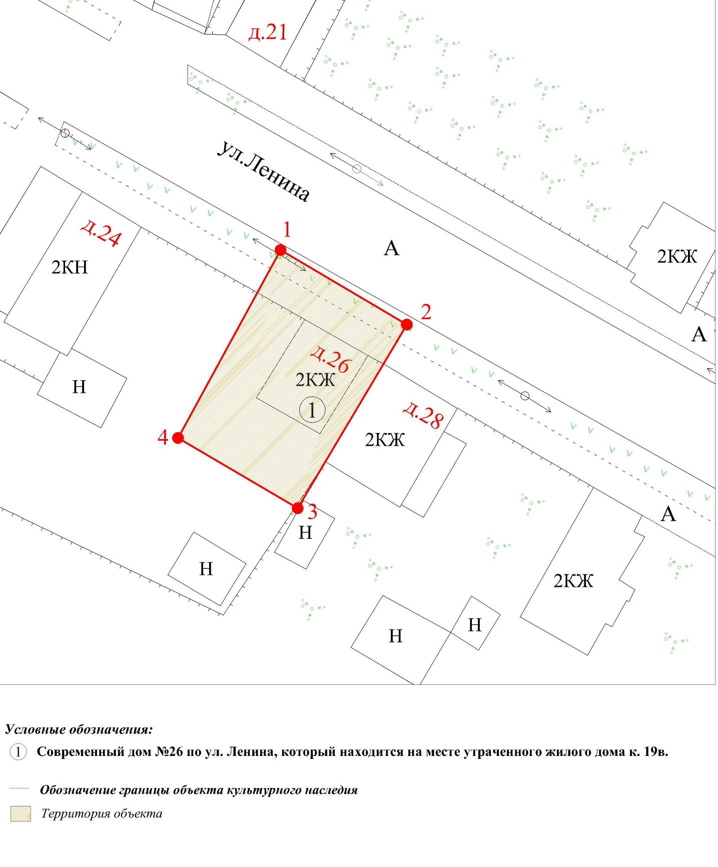

Координаты поворотных (характерных) точек к карте (схеме)
границ территории объекта культурного наследия регионального значения «Дом жилой», кон. XIX в., (Владимирская область, город Гороховец, ул. Ленина, д. 26)

Наименование (номер) поворотной (характерной) точки | Координаты поворотных точек в системе координат МСК-33
Наименование (номер) поворотной (характерной) точки | X | Y
Точка 1. | 205136.98 | 362510.89
Точка 2. | 205127.34 | 362527.21
Точка 3. | 205103.59 | 362513.11
Точка 4. | 205112.69 | 362497.62

Приложение № 7
к постановлению Государственной инспекции

от 20.12.2016 № 105

Описание границ территории объекта культурного наследия
регионального значения «Здание женской гимназии», 1903 г.,
(Владимирская область, город Гороховец, ул. Ленина, д. 41)

Границы территории объекта культурного наследия регионального значения «Здание женской гимназии», 1903 г., (Владимирская область, город Гороховец,
ул. Ленина, д. 41) (далее – Памятник) проходят следующим образом:
- от точки 1 до точки 2 - северная граница проходит параллельно северному фасаду Памятника, в девяти метрах от него;
- от точки 2 до точки 3 – восточная граница проходит по территории земельного участка Памятника, параллельно восточному фасаду дома, в четырех метрах от него;
- от точки 3 до точки 4 – южная граница проходит в западном направлении, вдоль проезжей части по улице Ленина, в четырех метрах от южного фасада Памятника;
- от точки 4 до точки 1 - западная граница проходит в северном направлении, вдоль проезжей части по улице Пушкина, в шести метрах от западного фасада Памятника.

Карта (схема) границ территории объекта культурного наследия
регионального значения «Здание женской гимназии», 1903 г.,
(Владимирская область, город Гороховец, ул. Ленина, д. 41)
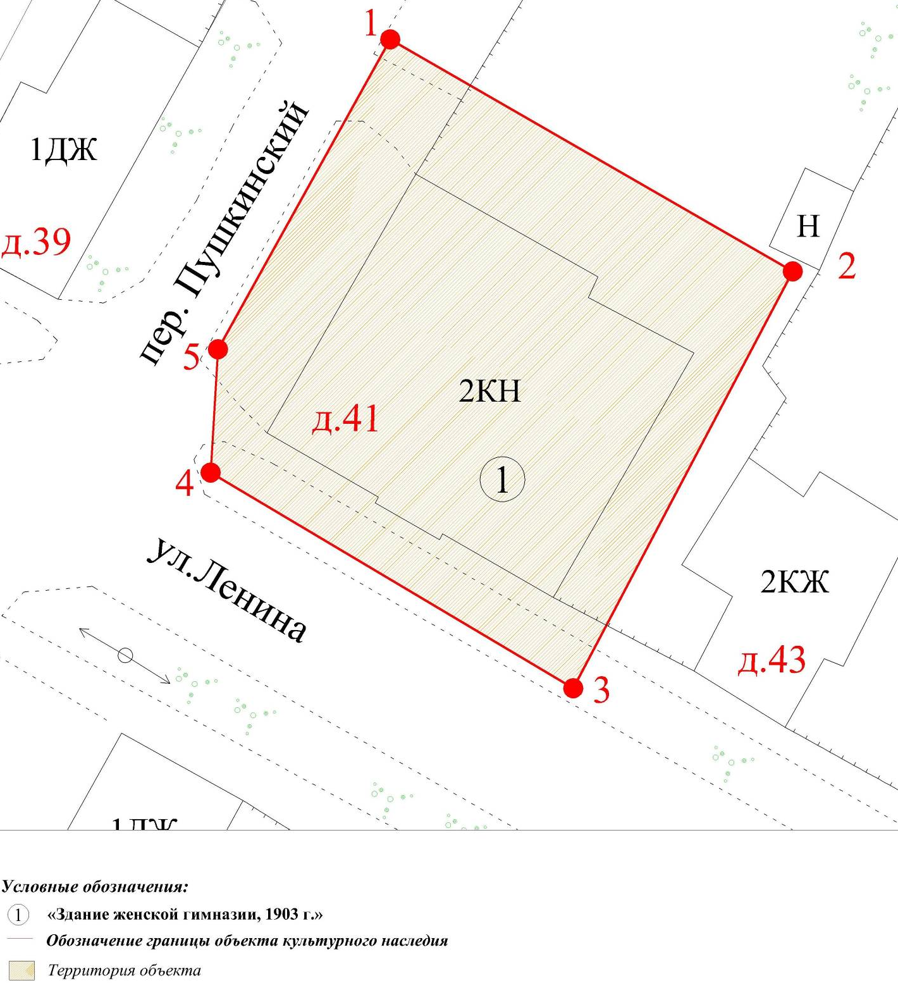

Координаты поворотных (характерных) точек к карте (схеме)
границ территории объекта культурного наследия
регионального значения «Здание женской гимназии», 1903 г.,
(Владимирская область, город Гороховец, ул. Ленина, д. 41)

Наименование (номер) поворотной (характерной) точки | Координаты поворотных точек в системе координат МСК-33
Наименование (номер) поворотной (характерной) точки | X | Y
Точка 1. | 205087.41 | 362695.86
Точка 2. | 205069.98 | 362726.07
Точка 3. | 205038.68 | 362709.60
Точка 4. | 205054.88 | 362682.38
Точка 5. | 205064.13 | 362682.93

Приложение № 8
к постановлению Государственной инспекции

от 20.12.2016 № 105

Описание границ территории объекта культурного наследия
регионального значения «Дом жилой», кон. XIX в.,
(Владимирская область, город Гороховец, ул. Ленина, д. 71)

Границы территории объекта культурного наследия регионального значения «Дом жилой», кон. XIX в., (Владимирская область, город Гороховец, ул. Ленина,
д. 71) (далее – Памятник) проходят следующим образом:
- от точки 1 до точки 2 - северная граница проходит параллельно северному фасаду Памятника, в четырех метрах от него;
- от точки 2 до точки 3 – восточная граница проходит по территории земельного участка Памятника, параллельно восточному фасаду Памятника,
в одном метре от него;
- от точки 3 до точки 4 – южная граница проходит в западном направлении, вдоль проезжей части по улице Ленина, в четырех метрах от южного фасада Памятника;
- от точки 4 до точки 1 - западная граница проходит в северном направлении, по проулку, ведущему вглубь квартала, в двух метрах от западного фасада Памятника.

Карта (схема) границ территории объекта культурного наследия
регионального значения «Дом жилой», кон. XIX в.,
(Владимирская область, город Гороховец, ул. Ленина, д. 71)
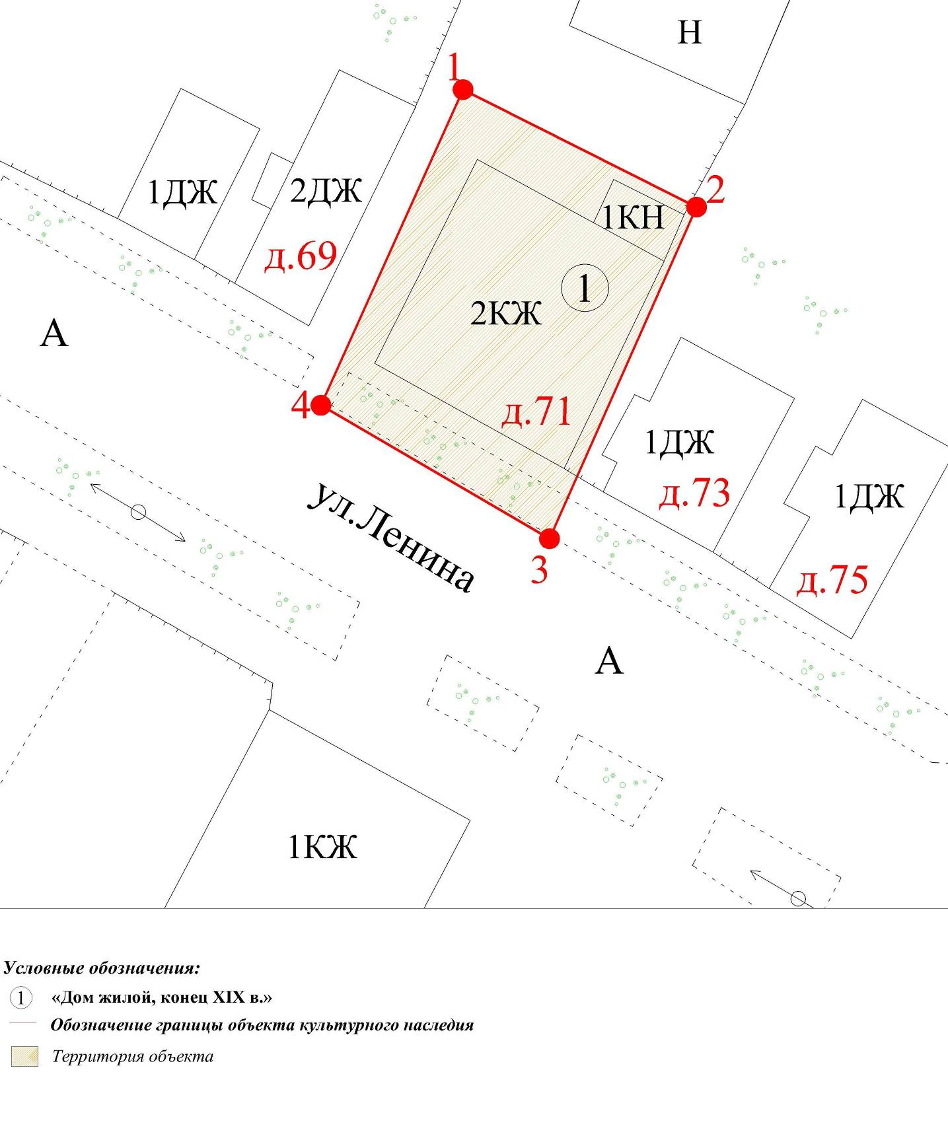

Координаты поворотных (характерных) точек к карте (схеме)
границ территории объекта культурного наследия
регионального значения «Дом жилой», кон. XIX в.,
(Владимирская область, город Гороховец, ул. Ленина, д. 71)

Наименование (номер) поворотной (характерной) точки | Координаты поворотных точек в системе координат МСК-33
Наименование (номер) поворотной (характерной) точки | X | Y
Точка 1. | 204946.61 | 362919.80
Точка 2. | 204938.17 | 362936.57
Точка 3. | 204914.35 | 362926.01
Точка 4. | 204923.93 | 362909.59

Приложение № 9
к постановлению Государственной инспекции

от 20.12.2016 № 105

Описание границ территории объекта культурного наследия
регионального значения «Дом жилой», XIX век,
(Владимирская область, город Гороховец, ул. Ленина, д. 76)

Границы территории объекта культурного наследия регионального значения «Дом жилой», XIX век, (Владимирская область, город Гороховец, ул. Ленина,
д. 76) (далее – Памятник) проходят следующим образом:
- от точки 1 до точки 2 – северная граница проходит параллельно северному фасаду Памятника, в одном метре от него;
- от точки 2 до точки 3 – восточная граница проходит вдоль проезжей части по улице Ленина, параллельно восточному фасаду Памятника, в пяти метрах
от него;
- от точки 3 до точки 4 – южная граница проходит в западном направлении, параллельно южному фасаду Памятника, в трех метрах от него;
- от точки 4 до точки 1 – западная граница проходит в северном направлении, по дворовой территории Памятника, параллельно западному фасаду Памятника,
в шести метрах от него.

Карта (схема) границ территории объекта культурного наследия
регионального значения «Дом жилой», XIX век,
(Владимирская область, город Гороховец, ул. Ленина, д. 76)

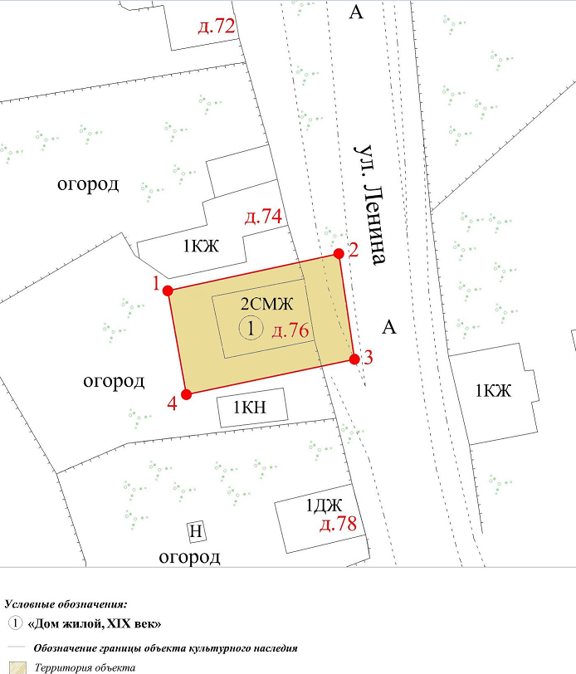

Координаты поворотных (характерных) точек к карте (схеме)
границ территории объекта культурного наследия
регионального значения «Дом жилой», XIX век,
(Владимирская область, город Гороховец, ул. Ленина, д. 76)

Наименование (номер) поворотной (характерной) точки | Координаты поворотных точек в системе координат МСК-33
Наименование (номер) поворотной (характерной) точки | X | Y
Точка 1. | 204441.07 | 363250.97
Точка 2. | 204446.24 | 363274.78
Точка 3. | 204431.54 | 363276.96
Точка 4. | 204426.64 | 363253.55

Приложение № 10
к постановлению Государственной инспекции

от 20.12.2016 № 105

Описание границ территории объекта культурного наследия
регионального значения «Дом кузнеца Основа», XIX в.,
(Владимирская область, город Гороховец, ул. Ленина, д. 103)

Границы территории объекта культурного наследия регионального значения «Дом кузнеца Основа», XIX в., (Владимирская область, город Гороховец,
ул. Ленина, д. 103) (далее – Памятник) проходят следующим образом:
- от точки 1 до точки 2 - северная граница проходит параллельно северному фасаду Памятника, в двух метрах от него;
- от точки 2 до точки 3 – восточная граница проходит параллельно восточному фасаду Памятника, в семи метрах от него;
- от точки 3 до точки 4 – южная граница проходит в западном направлении, параллельно южному фасаду Памятника, в семи метрах от него;
- от точки 4 до точки 1 - западная граница проходит в северном направлении, вдоль проезжей части улицы Ленина, параллельно западному фасаду Памятника,
в трех метрах от него.

Карта (схема) границ территории объекта культурного наследия
регионального значения «Дом кузнеца Основа», XIX в.,
(Владимирская область, город Гороховец, ул. Ленина, д. 103)
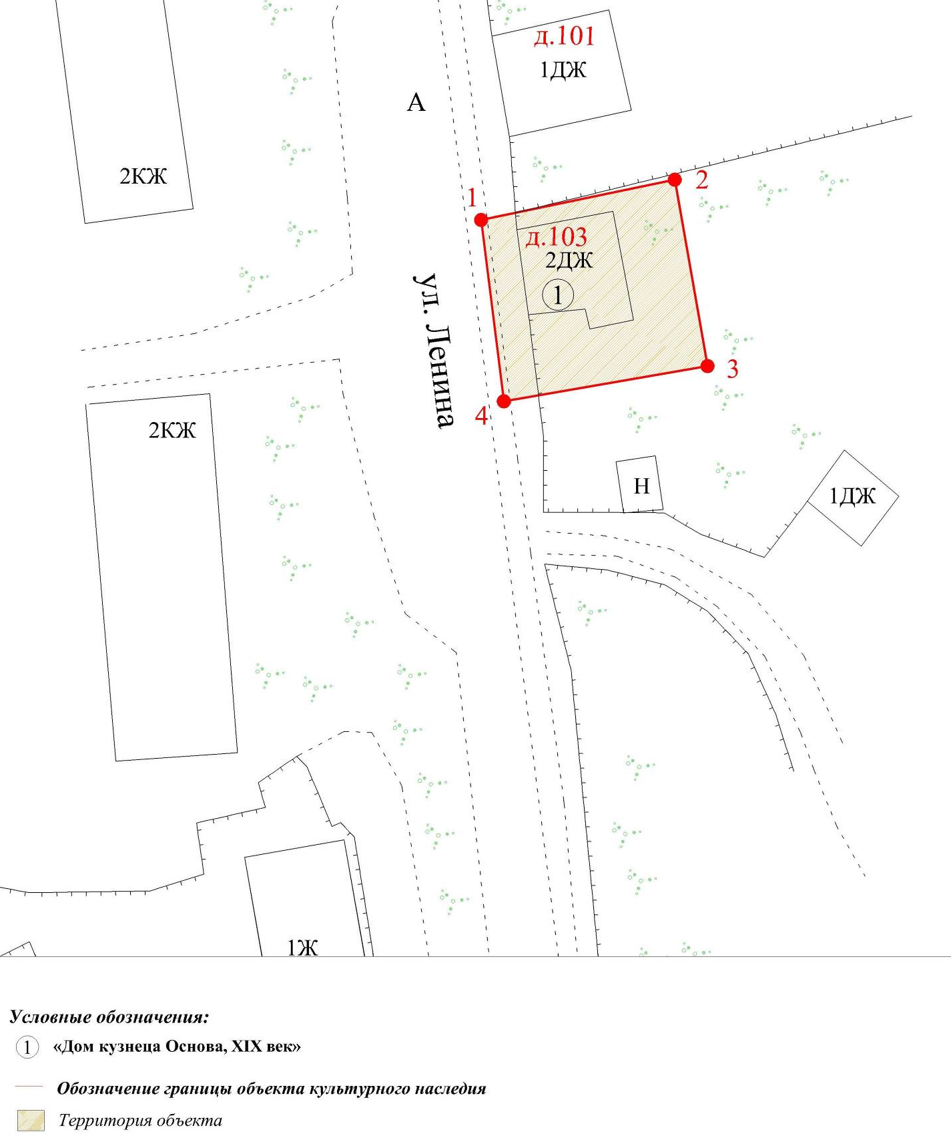

Координаты поворотных (характерных) точек к карте (схеме)
границ территории объекта культурного наследия
регионального значения «Дом кузнеца Основа», XIX в.,
(Владимирская область, город Гороховец, ул. Ленина, д. 103)

Наименование (номер) поворотной (характерной) точки | Координаты поворотных точек в системе координат МСК-33
Наименование (номер) поворотной (характерной) точки | X | Y
Точка 1. | 204565.61 | 363271.65
Точка 2. | 204569.96 | 363292.61
Точка 3. | 204549.82 | 363296.15
Точка 4. | 204546.01 | 363274.10

Приложение № 11
к постановлению Государственной инспекции

от 20.12.2016 № 105

Описание границ территории объекта культурного наследия
регионального значения «Дом Котунина», XIX в.,
(Владимирская область, город Гороховец, ул. Ленина, д. 127)

Границы территории объекта культурного наследия регионального значения «Дом Котунина», XIX в., (Владимирская область, город Гороховец,
ул. Ленина, д. 127) (далее – Памятник) проходят следующим образом:
- от точки 1 до точки 2 - северная граница проходит по проулку, параллельно северному фасаду Памятника, в трех метрах от его хозяйственной постройки;
- от точки 2 до точки 3 – восточная граница проходит параллельно восточному фасаду Памятника, в пяти метрах от него;
- от точки 3 до точки 4 – южная граница проходит в юго-западном направлении, параллельно южному фасаду Памятника, в одиннадцати метрах
от него;
- от точки 4 до точки 1 - западная граница проходит вдоль проезжей части автомобильной дороги по улице Ленина, в северном направлении, параллельно западному фасаду Памятника, в шести метрах от него.

Карта (схема) границ территории объекта культурного наследия
регионального значения «Дом Котунина», XIX в.,
(Владимирская область, город Гороховец, ул. Ленина, д. 127)
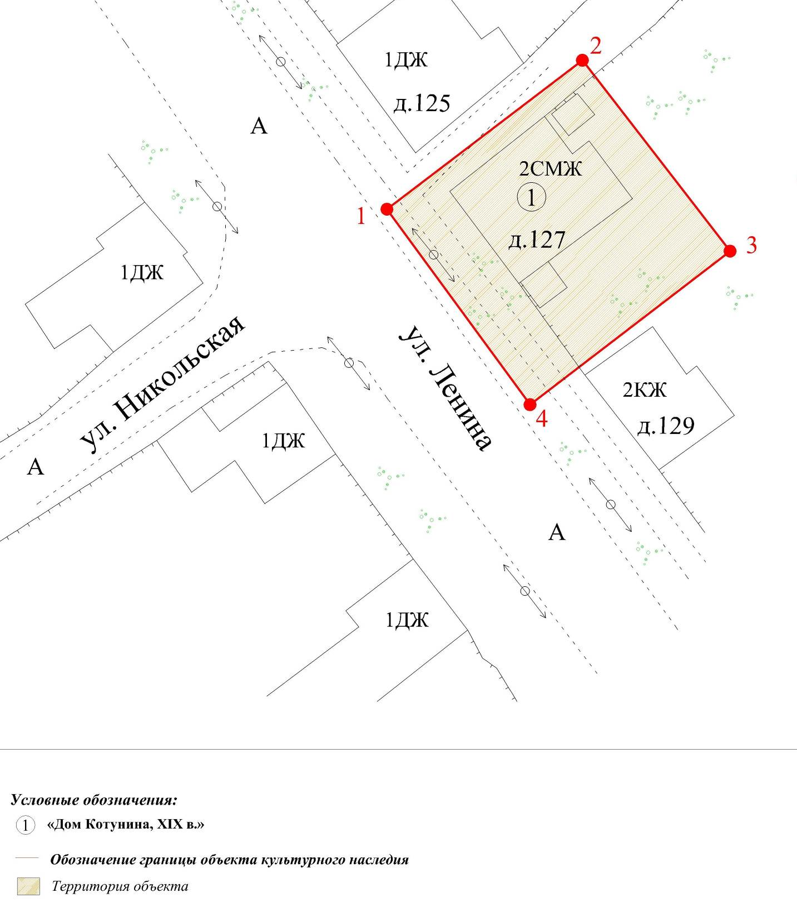

Координаты поворотных (характерных) точек к карте (схеме)
границ территории объекта культурного наследия
регионального значения «Дом Котунина», XIX в.,
(Владимирская область, город Гороховец, ул. Ленина, д. 127)

Наименование (номер) поворотной (характерной) точки | Координаты поворотных точек в системе координат МСК-33
Наименование (номер) поворотной (характерной) точки | X | Y
Точка 1. | 204319.12 | 363340.66
Точка 2. | 204336.54 | 363363.53
Точка 3. | 204314.22 | 363380.81
Точка 4. | 204296.25 | 363357.40

Приложение № 12
к постановлению Государственной инспекции

от 20.12.2016 № 105

Режим
использования территорий объектов культурного наследия, расположенных в городе Гороховце Владимирской области

- Территория объектов культурного наследия относится к землям историко-культурного назначения.
- На территории объектов культурного наследия разрешается:
- проведение работ по сохранению объекта культурного наследия
и его территории;
- осуществление специальных работ по изучению объекта культурного наследия, в том числе - производство зондажей, шурфов, раскопов, инженерных, физико-химических исследований;
- применение только традиционных строительных материалов (дерево, камень, красный глиняный кирпич) при реставрации объекта культурного наследия и благоустройстве территории;
- раскрытие и сохранение подлинных частей, элементов, деталей здания, планировки, покрытий дорожек, насаждений;
- воссоздание исторически ценных объектов, расположенных в границах территории объекта культурного наследия, с применением методов реставрации, предусматривающих восстановление утраченных элементов фасадов
и интерьеров;
- сохранение и восстановление основных секторов обзора характерных панорам объекта культурного наследия;
- работы по озеленению и благоустройству территории, реконструкция инженерных сетей;
- снос диссонирующих объектов по согласованию с органом охраны объектов культурного наследия, в том числе линейных;
- нейтрализация диссонирующих зданий и сооружений путем изменения объемов, архитектурных решений, цветовых сочетаний;
- обеспечение мер пожарной безопасности объекта культурного наследия;
- согласование работ по сохранению объекта культурного наследия
с органом охраны объектов культурного наследия;
- обеспечение возможности реализации в установленном законом порядке права граждан на доступ к объекту культурного наследия. Сроки и порядок допуска граждан к объекту культурного наследия определяются органом охраны объектов культурного наследия по согласованию с собственником (пользователем);

- обеспечение режима содержания земель историко-культурного назначения;
- использование территории объекта культурного наследия в соответствии с исторической функцией;
- ведение хозяйственной деятельности, не противоречащей требованиям обеспечения сохранности объекта культурного наследия и позволяющей обеспечить функционирование объекта культурного наследия в современных условиях.
- На территории объектов культурного наследия запрещается:
- снос объекта культурного наследия, надстройки и пристройки к объекту культурного наследия;
- реконструкция, строительство капитальных и временных зданий
и сооружений, в том числе линейных объектов, вышек сотовой связи;
- изменение территории, прокладка коммуникаций, не связанных
с обеспечением жизнедеятельности объекта культурного наследия;
- наружное размещение сетей газопроводов, теплопроводов и иных трубопроводов, воздушных линий электропередач, прокладка новых дорог;
- применение нетрадиционных строительных материалов, в том числе силикатного кирпича, пеноблоков, сайдинга, пластика, применение нетрадиционных цветовых решений;
- установка на фасадах, крыше, в границах территории объекта культурного наследия любых технических объектов и элементов, в т.ч. кондиционеров, крупногабаритных антенн, технических элементов инженерных систем;
- движение транспортных средств (за исключением специального автотранспорта), в случае если движение транспортных средств создает угрозу нарушения целостности и сохранности объекта культурного наследия;
- производство любого вида работ без специального разрешения органа охраны объектов культурного наследия;
- хозяйственная деятельность, ведущая к разрушению, искажению внешнего облика объекта культурного наследия;
- размещение мест захоронения промышленных, бытовых
и сельскохозяйственных отходов;
- устройство и размещение рекламных конструкций, вывесок, телеантенн, временных построек, киосков, размещение стационарных автостоянок транспортных средств, складов, площадок для складирования и производства взрывчатых и огнеопасных материалов, материалов, загрязняющих интерьеры объекта культурного наследия, его фасады и территорию, имеющих вредные выделения;
- размещение производств, имеющих станки, установки и механические двигатели, оказывающие динамические и вибрационные воздействия на конструкции объекта культурного наследия, производств и лабораторий, связанных с неблагоприятным для объекта культурного наследия температурно-влажностным режимом и применением химически активных веществ;

- строительство объектов капитального строительства и увеличение объемно-пространственных характеристик существующих на территории памятника объектов капитального строительства; проведение земляных, строительных, мелиоративных и иных работ, за исключением работ по сохранению объекта культурного наследия или его отдельных элементов, сохранению историко-градостроительной или природной среды объекта культурного наследия.

